Název školy: ZŠ a MŠ T. G. Masaryka Fulnek
Autor : Mgr. Jitka Kolářová
Název : VY_32_INOVACE_ICT.5.9-10
Vzdělávací obor: Člověk a jeho svět, Rozmanitost přírody, přírodověda
Téma : Teď již vím, kdo jsi - rostliny
Doporučený ročník: 4. - 5.
Anotace: pracovní list objasňuje žákům rozdíly mezi podobnými rostlinami a jejich názvy, žáci pracují s krátkým textem a hledají rozdíly mezi dvojicemi rostlin
Číslo projektu: CZ.1.07/1.4.00/21.0903



Přečti si pozorně texty a pojmenuj správně rostlinu na obrázku:
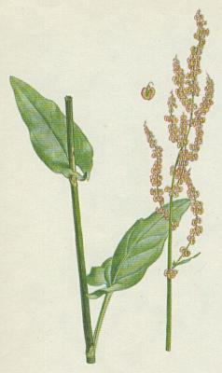
A ……………………………

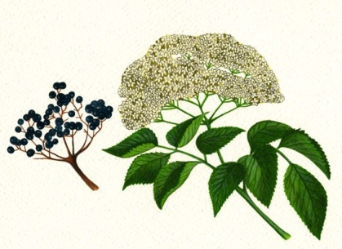
C ……………………………..

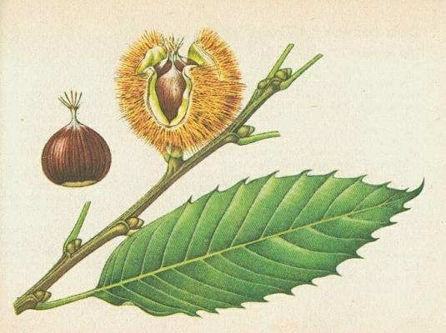

E ……………………………

ŠŤAVEL – ŠŤOVÍK
Šťavel je drobná rostlina, která roste ve vlhkých lesích. Její drobné lístky připomínají jetel. Říká se jí „zaječí zelí“.
Šťovík je přes půl metru vysoká rostlina. Roste na přehnojených loukách, listy mají kyselou chuť.

BEZ – ŠEŘÍK
Bez je naše domácí dřevina, má složené listy, plodem jsou černé bobule. Roste planě.
Šeříku se někdy lidově říká také bez. Pochází z jihu Evropy, má jednoduché listy, plodem je tobolka. Vysazuje se jako okrasný keř.

JÍROVEC - KAŠTAN
Jírovec maďal má složené listy, jeho plody se nedají jíst. Slouží jako potrava pro zvířata.
Kaštan pochází z jižní Evropy. Jeho plody jsou jedlé = pečené kaštany. Má jednoduché ostře pilovité listy a roste v parcích.

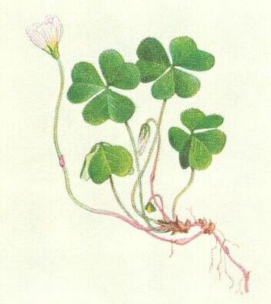
B ………………………………

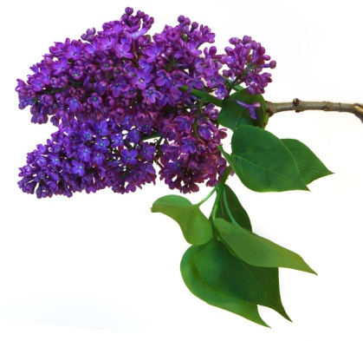
D ……………………………

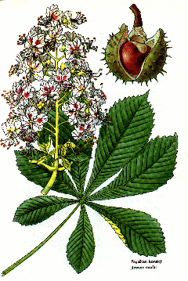
F ……………………………

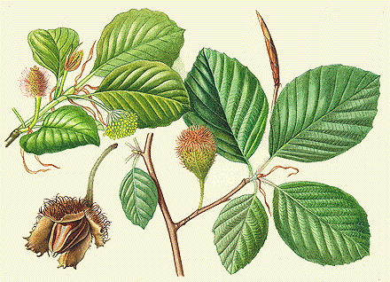

G …………………………………..

BUK – DUB
Buk je strom s oválnými listy a hladkou šedou kůrou. Plodem jsou bukvice.
Dub má laločnaté listy a drsnou kůru. Jeho plodem jsou žaludy.

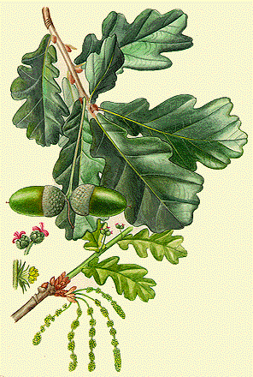
H ………………………………

Správné řešení:
A = šťovík
B = šťavel
C = bez
D = šeřík
E = kaštan
F = jírovec maďal
G = buk
H = dub

Zdroje obrázků:
jírovec maďal http://www.herbavitalis.cz/herbar.html
kaštan http://www.guh.cz/edu/bi/biologie_rostliny/html02/foto_043.html
bez černý http://www.onlinezena.cz/zdravi/z-babiccina-bylinkare-bez-cerny
šeřík http://photo-dict.faqs.org/phrase/1180/lilac.html
šťavel http://www.guh.cz/edu/bi/biologie_rostliny/html03/foto_015.html
šťovík http://www.guh.cz/edu/bi/biologie_rostliny/html02/foto_053.html
buk http://www.guh.cz/edu/bi/biologie_rostliny/html02/foto_039.html
dub http://znamky.szesro.cz/text/O%C5%BDP/O%C5%BDP%20druhy%20biotop%C5%AF/Lu%C5%BEn%C3%AD%20les/dub.letn%C3%AD.bmp

